東京経済大学陸上競技部メールニュース2020-10(2020.11.8)

大川歩夢（経済2年）箱根駅伝関東学生連合に選出！！！
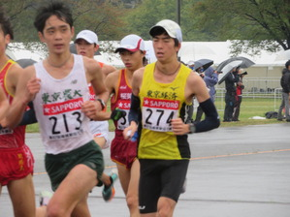

大川歩夢（経済2年・伊豆中央高校）が第97回箱根駅伝関東学生連合チームのメンバーとして選出されたことが関東学生陸上競技連盟より発表されました。
大川は、箱根駅伝予選会において1時間03分08秒のチームトップ・東経大新記録、全体の78位で走破し、その記録は、今回選出された選手16名中9番目に位置します。今後は10000ｍで自己新記録の大幅更新を果たし、自信をもって本戦会レギュラー選手に選出され箱根路を走ることです。
引き続き、応援いただきますようよろしくお願い申し上げます。

＜大川歩夢コメント＞
まずはこのような中、箱根駅伝予選会が開催されたことに感謝しています。今年はコロナで思うように練習ができないという環境の中でしたが、選手全員で目標に向かって練習してきました。その中でも私は予選会で自分の実力を最大限に発揮することができました。当日は雨の中でのレースでしたが、臆せずに、強い気持ちで走ることができました。関東学生連合に選ばれたからには箱根駅伝にチームの代表として出走し、それをまたチームに還元できるようにひたむきに頑張っていきます。応援、よろしくお願いいたします。

大川歩夢の種目別ベスト記録 ※（ ）内は選抜された16名中の順位
5000ｍ 14分09秒09（1位）
10000ｍ 30分26秒89（15位）
ハーフマラソン 1時間03分08秒（9位）

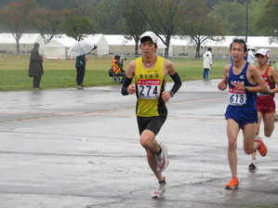 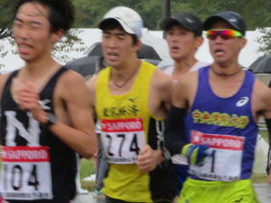
関東学生連合選出選手16名予選会結果と順位 ※（ ）内5000ｍ/10000ｍ記録
11位 難波 天④ 61分47秒（14.12/29.10） 麗澤大
14位 村上 航太② 62分01秒（14.19/28.38） 上武大
34位 高槻 芳照① 62分35秒（14.22/31.16） 東京農業大
38位 河村 悠③ 62分39秒（14.28/29.28） 亜細亜大
55位 杉浦 慧③ 62分53秒（14.32/29.22） 慶應義塾大
59位 町田 康誠② 62分58秒（14.26/29.46） 駿河台大
67位 小島 慎也② 63分03秒（14.15/28.42） 中央学院大
70位 松川 雅虎② 63分04秒（14.31/30.10） 芝浦工業大
78位 大川 歩夢② 63分09秒（14.19/30.26） 東京経済大
81位 小坂 友我③ 63分10秒（14.24/28.55） 日本大 上位10名
89位 厚浦 大地③ 63分12秒（14.36/29.58） 関東学院大
90位 中山 凛斗① 63分13秒（14.26/39.25） 立教大
92位 新田 楓② 63分17秒（14.48/30.25） 育英大
100位 前山晃太郎④ 63分23秒（14.50.29.02） 桜美林大
120位 菊地 駿介① 63分30秒（14.18/30.05） 大東文化大
123位 梶山 拓郎④ 63分33秒（14.17/29.44） 流通経済大

